检 察 工 作 简 报

（第82期）

雅安市雨城区人民检察院 2017年6月12日

雨城区院党组书记、检察长赴漆树村
开展调研走访工作

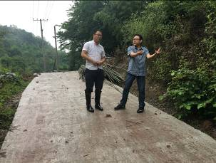
6月10日，雨城区人民检察院党组书记、检察长吴双文一行冒雨深入联系帮扶贫困村——孔坪乡漆树村进行调研走访。
在漆树村活动室中，吴检与该村村两委干部和驻村“第一书记”进行了座谈交流，听取了村两委和驻村“第一书记”工作汇报，详细了解了目前漆树村的集体经济、基础设施建设、村民生产生活和扶贫产业帮扶项目进展等基本情况。据介绍，漆树村今年预脱贫户已基本达到“两不愁，三保障”目标任务，全村“五改一建”工作第一批已完成，第二批正有序推进，水电网达到全覆盖，道路硬化基本实现通组入户，村活动室已建成，村容村貌得到明显改善。听完汇报后，吴检对漆树村在脱贫攻坚工作中取得的成绩表示肯定和赞扬，并指出：漆树村的长足发展离不开党和政府的关心，离不开乡镇两委班子和驻村“第一书记”的辛勤付出。希望村两委和驻村“第一书记”再接再厉、攻坚克难，认真做好各项工作落实。一要强化管理意识，将工作推进与档案资料完善统筹进行，将归档工作做在平时、做在经常，注重痕迹化管理。二要不断加强与漆树村“五个一”帮扶力量协调小组成员之间的统筹合作，做好信息互通和沟通协调，积极为该贫困村谋福祉。三要用好扶贫资金，确保每笔扶贫资金用在困难群众身上，让老百姓真正得实惠。四要发挥党员干部带头作用，调动群众脱贫致富的积极性，共同为漆树村脱贫致富出谋划策，助推漆树村顺利完成脱贫目标。当吴检得知漆树村村主任生病依然坚持开展扶贫工作时，吴检表示其精神可嘉，并关切地询问了村主任身体状况和生活情况，叮嘱大家身体是第一位，一定要保重好自己的身体，才能更好地带领村民脱贫致富。
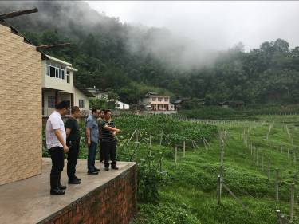
最后，吴检一行还实地参看了猕猴桃种植基地和基础设施情况，发现猕猴桃树苗长势喜人，基础设施建设更是得到全面发展，村民满意度直线上升。吴检表示雨城区院将继续加大漆树村的帮扶力度，积极协调有关部门在涉农项目和资金方面给予倾向和支持，并帮助邀请专业人士和技术人员进行产业项目的指导和培训。同时，区院将利用检察职能优势，加大对漆树村惠农政策和法律知识的宣传，增强全村的法制意识，不断提升漆树村扶贫工作的满意度。

报：雅安市人民检察院、区委办、区人大办、区政府办、区政协办、区委政法委、区组织部
送：本院领导
发：本院各科、局、室、队
雅安市雨城区人民检察院办公室 2017年6月12日印

